**需求分析**

根据Pascal-S语言的语法规则，从词法分析程序产生的记号序列中识别出各种语法成分，同时进行语法检查，为语义分析和代码生成做准备。

输入：记号序列 输出：分析树

**语法结构**

* 程序结构

program <程序名>(input, output);

<常量声明>

<变量声明>

<函数定义/过程定义>

<主程序块>

文法：

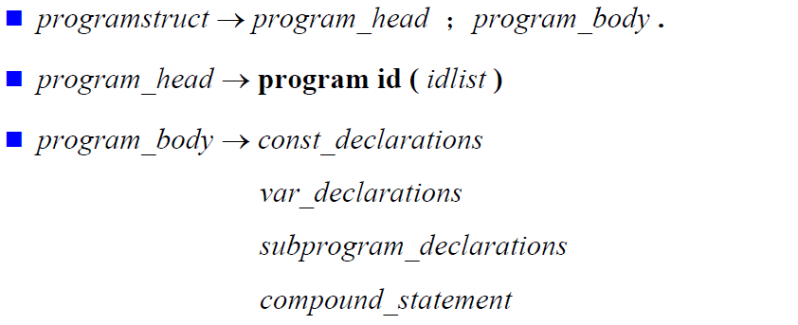

* 常量定义

const <常量名1>=<值1>; …; <常量名n>=<值n>;

值可以是数字也可以是字符串，不用声明数据类型。

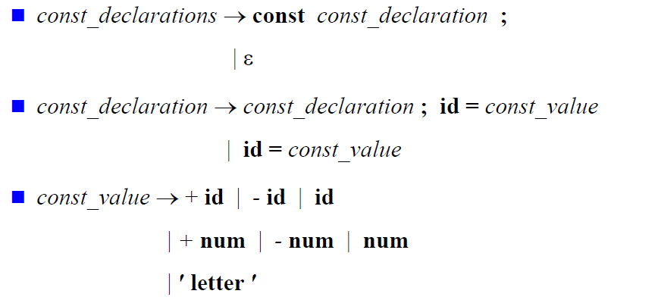

* 变量定义

var <变量列表1>:<类型1>; …; <变量列表n>:<类型n>;

变量列表中的变量用逗号隔开。 real / integer / char / boolean

文法：

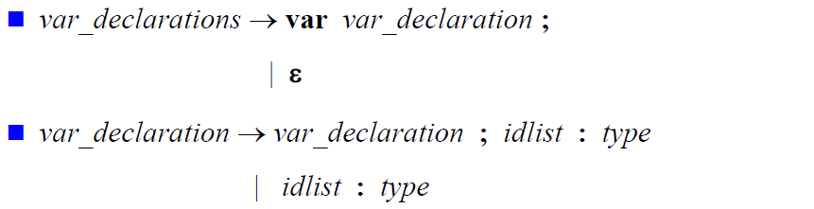

* 表达式/赋值语句

<变量>:=<表达式>

表达式有算术表达式和逻辑表达式。



* 输入/输出语句

输入：read(<变量表>); readln(<变量表>)

输出：write(<输出表>); writeln(<输出表>)

暂未支持

选择结构

* if 语句

if <条件> then

<语句1>

else

<语句2>



* case 语句

case <表达式> of

<值表1>: <语句1>

<值表2>: <语句2>

…

<值表n>: <语句n>

[else <语句>]

end

暂未支持

循环结构

* for 语句

for <循环变量>:=<初值> to <终值> do <语句>

文法：



for <循环变量>:=<终止> downto <初值> do <语句>

暂未支持

* while 语句

while <条件> do

<循环体>

暂未支持

* repeat 语句

repeat

<循环体>

until <条件>

暂未支持

函数与过程程序设计

* 函数

function <函数名> (<形式参数表>): <返回值类型>;

<常量声明>;

<变量声明>;

begin

<函数体>

end

形式参数表与声明变量的文法一致

文法：

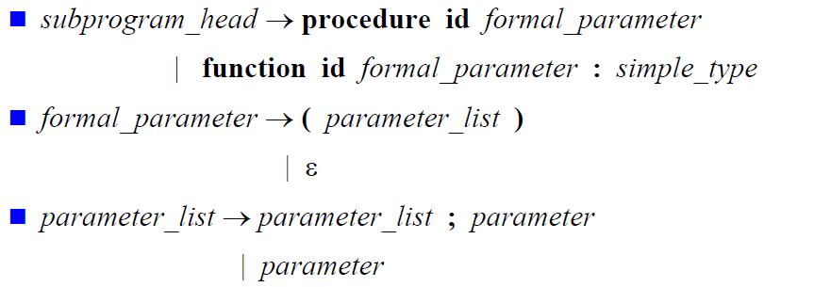

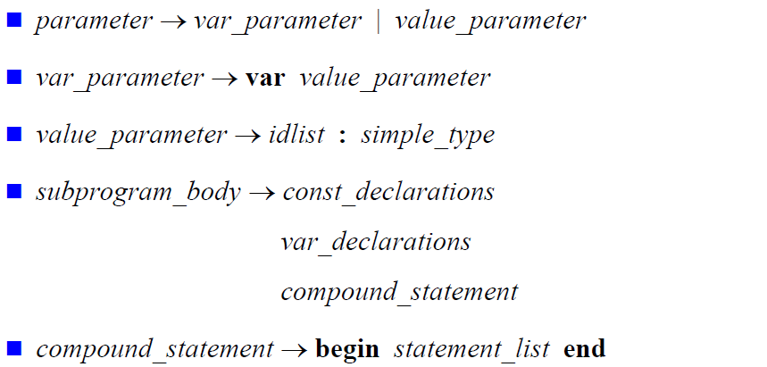

* 过程

procedure <过程名> (<形式参数表>);

<常量声明>;

<变量声明>;

begin

<过程体>

end

文法同上

自定义数据类型

type <类型名>=<类型>

* 子界类型

<上界> .. <下界>

文法：

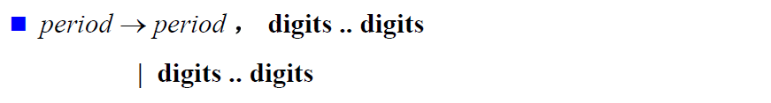

* 枚举类型

(<枚举列表>)

暂未支持

* 集合类型

set of <类型名>

暂未支持

* 指针类型

^<类型名>

暂未支持

* 数组类型

array [<子界1>,…,<子界n>] of <类型名>

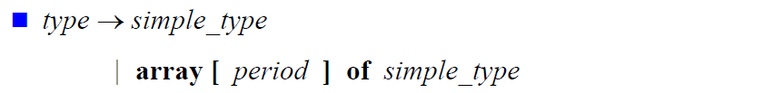

* 记录类型

Record

<变量名1>:<类型1>;

…

<变量名n>:<类型n>;

End;

暂未支持

* 文件类型

file of <类型名>

暂未支持

来源：<https://wenku.baidu.com/view/65aba51dfc4ffe473368abc7.html>

**语法错误类型**

* 缺少元素：缺少“(”或“)”，算术表达式缺少运算对象，过程定义没有过程体，缺少分号 等

例如： 2+3)*5、6/

program HelloWorld(input, output);

{没有过程体}

* 多余的元素：多余的“(”或“)”，if...else不匹配 等

if a<b then

c:=a

else

c:=b

else {多余的元素}

c:=0

* 其它语法错误

for i:=1 tooooooooooooooooo 9 do

readln(a[i])

**分析文法**

YACC

**改写文法（扩展、简化）**

待补充